**宫梦婷**

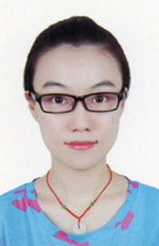

宫梦婷，女，1989年10月生，理学博士。

**学习工作经历**

（一）学术经历

1.理学**学士**（湖南师范大学生命科学学院，2012年）

2.理学**硕士**（湖南师范大学生命科学学院，2014年）

3.理学**博士**（湖南师范大学生命科学学院，2020年)

（二）工作经历

湖南财政经济学院（2020年）

**主讲课程**

运动营养学，营养与健康

**主要论文**

1. Luo, J., Y. Zhang, M. Gong, S. Lu, Y. Ma, X. Zeng, and S. Liang. "Molecular Surface of Jztx-V (Beta-Theraphotoxin-Cj2a) Interacting with Voltage-Gated Sodium Channel Subtype Nav1.4." Toxins (Basel) 6, no. 7 (Jul 23 2014): 2177-93.

2. Xun, Y., Y. Tang, L. Hu, H. Xiao, S. Long, M. Gong, C. Wei, K. Wei, and S. Xiang. "Purification and Identification of miRNA Target Sites in Genome Using DNA Affinity Precipitation." Front Genet 10 (2019): 778.

3. Qiu, F., Y. Zhou, Y. Deng, J. Yi, M. Gong, N. Liu, C. Wei, and S. Xiang. "Knockdown of Tnfaip1 Prevents Di-(2-Ethylhexyl) Phthalate-Induced Neurotoxicity by Activating Creb Pathway." Chemosphere 241 (Feb 2020): 125114.

**联系方式**

联系电话：13212622509

电子信箱：gmt20130219@hotmail.com